**Фамилия и номер группы**: Нуштаев Никита Петрович ПРИ-О-21/1

-- Создание новой таблицы NewTable

CREATE TABLE NewTable (

ID serial PRIMARY KEY,

Name varchar NOT NULL,

DateCreated date DEFAULT CURRENT_DATE

);

-- Добавление ограничения CHECK на поле Name (например, минимальная длина 3 символа)

ALTER TABLE NewTable

ADD CONSTRAINT check_name_length CHECK (LENGTH(Name) >= 3);

-- Добавление ограничения UNIQUE на поле Name

ALTER TABLE NewTable

ADD CONSTRAINT unique_name UNIQUE (Name);

-- Добавление внешнего ключа на поле ID, связывающего с другой таблицей

ALTER TABLE NewTable

ADD CONSTRAINT fk_reference_table FOREIGN KEY (ID) REFERENCES AnotherTable(ID);

-- Создание еще одной новой таблицы AnotherNewTable

CREATE TABLE AnotherNewTable (

AnotherID serial PRIMARY KEY,

Description text,

Quantity int

);

-- Добавление нового столбца NewColumn в таблицу AnotherNewTable

ALTER TABLE AnotherNewTable

ADD COLUMN NewColumn varchar;

Удаление второго столбца из новой таблицы:

-- Удаление столбца Description из таблицы AnotherNewTable

ALTER TABLE AnotherNewTable

DROP COLUMN Description;

Удаление таблиц:

-- Удаление таблицы NewTable

DROP TABLE IF EXISTS NewTable;

-- Удаление таблицы AnotherNewTable

DROP TABLE IF EXISTS AnotherNewTable;

**Принтскрины**:

Создание таблицы

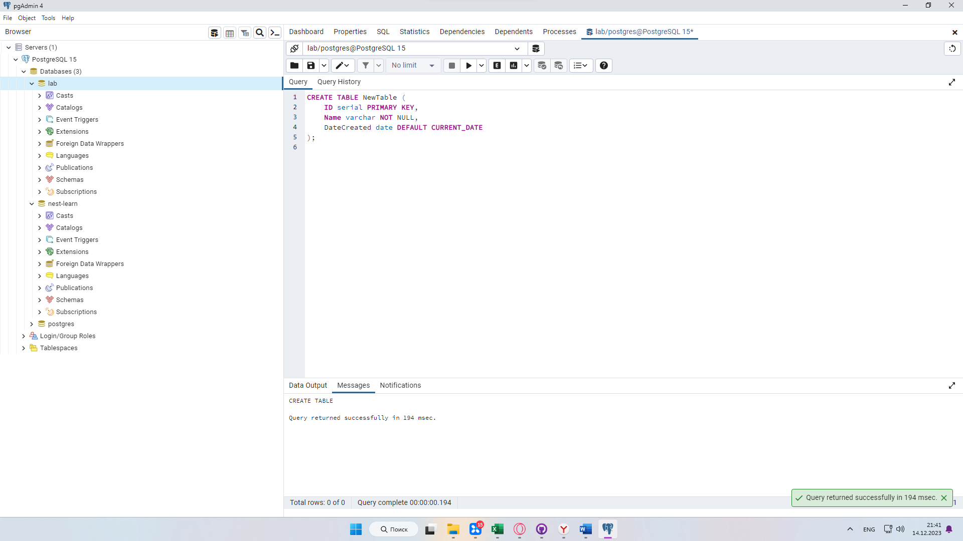

Ограничения:  
